KISI-KISI INSTRUMEN TES KEMAMPUAN BERPIKIR KREATIF MATEMATIS

Kisi-kisi Tes Kemampuan Berpikir Kreatif Matematis
Aspek yang Diukur | Definisi | Kompetensi Dasar | Indikator Soal | Nomor Soal
Fluency | Peserta didik dapat mencetuskan banyak ide, jawaban, cara atau saran penyelesaikan masalah. | 3.9 Membedakan dan menentukan luas permukaan dan volume bangun ruang sisi datar (kubus, balok, prisma, dan limas).  4.9 Menyelesaikan masalah yang berkaitan dengan luas permukaan dan volume bangun ruang sisi datar (kubus, balok, prisma, dan limas). | Menentukan dan membuat jaring-jaring bangun ruang sisi datar. | 1,2
Flexibility | Peserta didik dapat menghasilkan gagasan, alternatif jawaban atau penyelesaian yang bervariasi. |  | Menyelesaikan masalah yang berkaitan dengan bangun ruang sisi datar dalam kehidupan sehari-hari. | 3,4
Originality | Peserta didik dapat membuat kombinasi yang berbeda untuk mengungkapkan jawaban. |  | Menentukan pola jaring-jaring bangun ruang sisi datar dengan benar. | 5,6
Elaboration | Peserta didik dapat menemukan arti yang lebih mendalam terhadap pemecahan masalah dengan menggunakan langkah-langkah yang terperinci. |  | Memecahkan kerangka pada bangun ruang sisi datar dalam kehidupan sehari-hari. | 7,8

Utari Sumarmo, W. H. (April 2012). KEMAMPUAN DAN DISPOSISI BERPIKIR LOGIS, KRITIS, DAN KREATIF MATEMATIK (Eksperimen terhadap Siswa SMA Menggunakan . Jurnal Pengajaran MIPA, hlm. 17-33.

KISI-KISI SOAL TES KEMAMPUAN BERPIKIR KREATIF MATEMATIS

Jenis kemampuan : Kemampuan Berpikir Kreatif Matematis
Jenjang sekolah : SMP
Kelas / Semester : VIII / 2
Materi : Bangun Ruang Sisi Datar

No | Indikator Kemampuan Berpikir Kreatif Matematis | Soal | Jawaban | Komentar Validator
1. | Fluency | Dalam rangka menghias kelas untuk membuat bangun ruang, Dion memiliki kertas berukuran 30 cm $×$ 21 cm dan ingin membuat jaring-jaring kubus yang sisinya 3 cm. Buat gambar sebanyak-banyaknya jaring-jaring kubus dari setiap lembar kertas. | Perhatikan jaring-jaring berikut  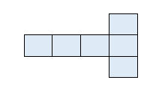  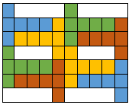  21 cm  30 cm  Ukuran kertas 30 cm $×$ 21 cm maka banyaknya adalah dapat membuat 8 jaring-jaring kubus seperti nampak pada gambar di atas.
2. | Fluency | 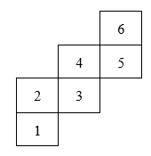  Gambar diatas adalah jaring-jaring suatu kubus. Tentukan, berbagai kemungkinan alas dan tutup pada jarring-jaring kubus tersebut. | Alas : persegi nomor 3  Tutup : persegi nomor 6  Atau  Alas : persegi nomor 5  Tutup : persegi nomor 2
3. | Flexibility | Namira akan membuat 10 buah kerangka balok yang masing-masing berukuran 12 cm $×$ 6 cm $×$ 4 cm. Tentukan panjang besi yang diperlukan untuk membuat balok tersebut.  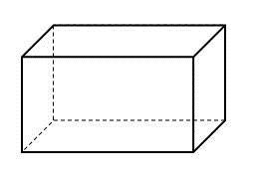 | Cara I  - 4 batang besi berukuran 12 cm yaitu 4 $×$ 12 cm  - 4 batang besi berukuran 6 cm yaitu 4 $×$ 6 cm  - 4 batang besi berukuran 12 cm yaitu 4 $×$ 4 cm  Jumlah panjang besi yang diperlukan untuk membuat 10 kerangka balok  = 10 (4 $×$ 12 cm + 4 $×$ 6 cm + 4 $×$ 4 cm)  = 10 (48 cm $×$ 24 cm $×$ 16 cm)  = 10 (88 cm)  = 880 cm  Cara II  Jumlah panjang besi yang diperlukan untuk membuat 10 kerangka balok  = 10 $×$4 (p + l + t)  = 10 $×$ 4 (12 cm + 6 cm + 4 cm)  = 10 $×$ 4 (22 cm)  = 40 (22 cm)  = 88 cm
4. | Flexibility | Doni memiliki kawat dengan ukuran panjang 152 cm. Ia ingin membuat balok dengan ukuran kerangka yang berbeda dari kawat tersebut secara tepat. Buat dan gambarlah beberapa alternatif ukuran kerangka sehingga membentuk balok dari kawat yang dimilikinya. | CARA I  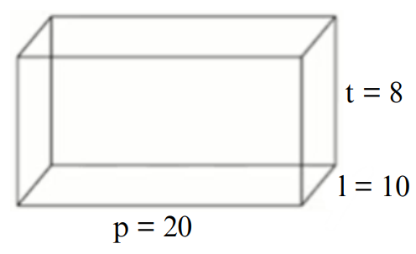  Kerangka balok = jumlah semua rusuk balok  = $4p+4l+4t$  = $4(p+l+t)$  Ukuran balok yang bisa dibuat oleh Doni $p=20 cm, l=10 cm,$dan $t=8 cm$  = $4(20+10+8)$  = $80+40+32$  = $152$ cm  CARA II  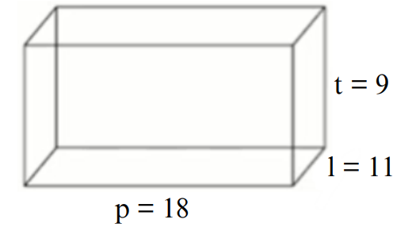  Kerangka balok = jumlah semua rusuk balok  = $4p+4l+4t$  = $4(p+l+t)$  Ukuran balok yang bisa dibuat oleh Doni $p=18 cm, l=11 cm,$dan $t=9 cm$  = $4(18+11+9)$  = $72+44+36$  = $152$ cm  CARA III  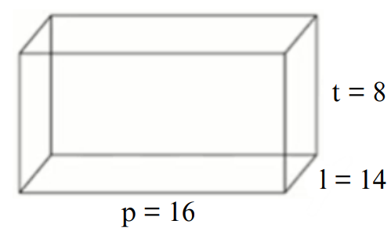  Kerangka balok = jumlah semua rusuk balok  = $4p+4l+4t$  = $4(p+l+t)$  Ukuran balok yang bisa dibuat oleh Doni $p=16 cm, l=14 cm,$dan $t=8 cm$  = $4(16+14+8)$  = $64+56+32$  = $152$ cm
5. | Originality | Pada gambar dibawah ini bagian yang tidak sesuai dengan jaring-jaring kubus. Tentukan bidang nomor berapa saja yang tidak terpakai.  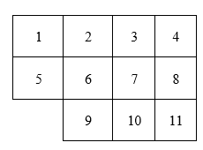 | 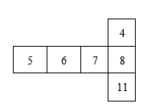  Bidang nomor 1,2,3,9,10,11 yang tidak terpakai  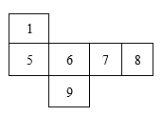  Bidang nomor 2,3,4,10,11 yang tidak terpakai
6. | Originality | Pada gambar dibawah ini bagian yang tidak sesuai dengan jaring-jaring balok. Tentukan bidang nomor berapa saja yang tidak terpakai.  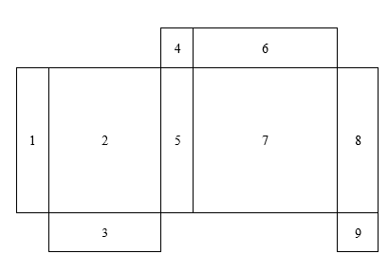 | 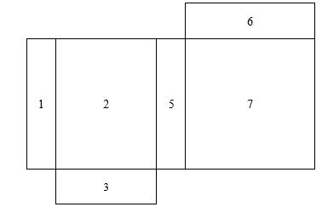  Bidang nomor 4,8,9 yang tidak terpakai  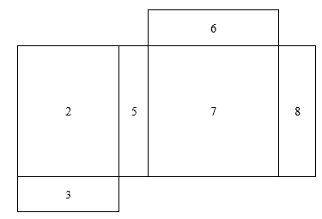  Bidang nomor 1,4,9 yang tidak terpakai
7. | Elaboration | Perhatikan kerangka tenda dibawah ini.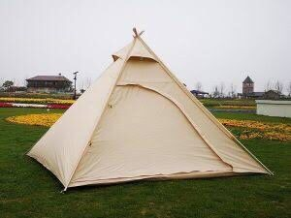  Alasnya berbentuk persegi panjang dengan panjang 16 cm dan tinggi 17 cm. Kerangka tenda tersebut terbuat dari besi dan selanjutnya limas akan ditutup kain. Tentukan panjang besi yang dan luas kain yang diperlukan. | Perhatikan kerangka limas berikut  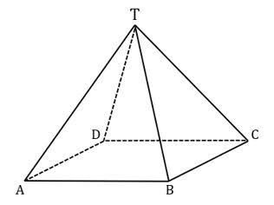  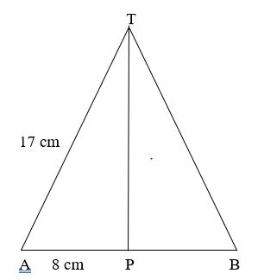  ABCD persegi panjang AB = 16 cm dan AT = 17 cm,Tentukanlah:  - Panjang kawat yang dibutuhkan  - Luas kertas yang diperlukan  Penyelesaian:  - Panjang kawat yang dibutuhkan  =$4 × 16+4 ×16$  = $64+64=128$ cm  - Perhatikan $∠$APT siku-siku, maka:  AP² + TP² = AT²  8² + TP² = 17²  64 + TP² = 289  64 + TP² – 64 = 289 – 64  TP² = 225  TP= √225  TP = 15 cm
8. | Elaboration | Melisa akan membuat kerangka balok dengan menggunakan kawat yang panjangnya 12 meter. Jika ukuran balok 26 cm $×$ 18 cm $×$ 16 cm. Tentukan banyaknya kerangka balok yang dapat dibuat melisa. | Kerangka balok = jumlah semua rusuk balok  = $4p+4l+4t$  = $4(p+l+t)$  Ukuran balok yang akan dibuat Melisa $p=26 cm, l=18 cm,$dan $t=16 cm$  Panjang kawat $=12 m=1.200 cm$  Maka:  Kerangka 1 buah balok adalah:  Kerangka balok  $=4\left(26+18+16\right)$  $=4(60)$  = $240 cm$  Banyak kerangka yang dapat dibuat adalah  $$\frac{1.200cm}{240 cm}=5 buah$$  Jadi, banyak kerangka balok yang dapat dibuat Melisa adalah 5 buah

Pedoman Penskoran Tes Uraian Kemampuan Berpikir Kreatif Matematis
Pedoman Penskoran Tes Uraian Kemampuan Berpikir Kreatif Matematis
Indikator | Skor | Kriteria
Fluency | 4 | Memberikan lebih dari dua solusi jawaban yang benar serta seluruhnya menggunakan strategi dan prosedur matematis yang sesuai dengan analisa argumen lengkap
 | 3 | Memberikan lebih dari satu solusi jawaban yang benar serta hampir seluruhnya menggunakan strategi dan prosedur matematis yang sesuai dengan memberikan alasan lebih lengkap
 | 2 | Memberikan satu solusi jawaban yang benar serta menggunakan strategi dan prosedur matematis yang sesuai dengan menggunakan alasan tidak rinci
 | 1 | Memberikan satu solusi jawaban yang benar atau menggunakan strategi dan prosedur matematis yang sesuai, namun tidak disertai alasan
 | 0 | Tidak ada jawaban
Flexibility | 4 | Menemukan lebih dari satu cara dalam menyelesaikan masalah serta seluruhnya menggunakan strategi dan prosedur matematis yang sesuai
 | 3 | Menemukan lebih dari satu cara dalam menyelesaikan masalah serta hampir seluruhnya menggunakan strategi dan prosedur matematis yang sesuai
 | 2 | Menemukan satu cara dalam menyelesaikan masalah serta menggunakan strategi dan prosedur matematis yang sesuai tanpa disertai alasan yang lengkap
 | 1 | Menemukan satu cara dalam menyelesaikan masalah namun menggunakan strategi dan prosedur matematis yang sesuai tanpa disertai alasan
 | 0 | Tidak ada jawaban
Originality | 4 | Menggambarkan penyelesaian dari masalah yang diberikan dengan cara yang berbeda dari orang lain serta sesuai dengan konsep yang dimaksud secara lengkap dan tepat
 | 3 | Menggambarkan penyelesaian dari masalah yang diberikan dengan cara yang berbeda dari orang lain serta sesuai dengan konsep yang dimaksud namun kurang lengkap dan tepat
 | 2 | Menggambarkan penyelesaian dari masalah yang diberikan dengan cara yang berbeda dari orang lain namun tidak sesuai dengan konsep yang dimaksud dan tidak lengkap
 | 1 | Menggambarkan penyelesaian dari masalah yang diberikan dengan cara yang berbeda dari orang lain tanpa disertai alasan
 | 0 | Tidak ada jawaban
Elaboration | 4 | Menguraikan penyelesaian dari permasalahan yang diberikan dengan terinci dan benar
 | 3 | Menguraikan penyelesaian dari permasalahan yang diberikan dengan terinci namun analisa argumen belum lengkap
 | 2 | Menguraikan penyelesaian dari permasalahan yang diberikan kurang terinci dan benar
 | 1 | Menguraikan penyelesaian dari permasalahan yang diberikan tidak terinci
 | 0 | Tidak ada jawaban

Utari Sumarmo, W. H. (April 2012). KEMAMPUAN DAN DISPOSISI BERPIKIR LOGIS, KRITIS, DAN KREATIF MATEMATIK (Eksperimen terhadap Siswa SMA Menggunakan . Jurnal Pengajaran MIPA, hlm. 17-33.

